Уважаемые родители, вашему вниманию представлен конспект занятия
«В гостях у Царицы Математики»
Цель: Создать условия для развития логического мышления, сообразительности, внимания; Развивать смекалку, зрительную память, воображение; Побуждать детей давать ответы полными, распространенными предложениями.

- ЗАДАНИЕ № 1 Игра: «Вопрос – ответ». Закрепить умение детей считать в пределах от 1 до 20 в прямом и обратном порядке;
— Назовите число, которое стоит перед числом 5; (4)
— Назовите число, которое стоит после числа 9; (10)
— Назовите число, которое стоит между числами 8 и 10;(9)
— Назовите число, которое стоит перед числом 12; (11)
— Назовите число, которое стоит перед числом 16;(15)
— Назовите число, которое стоит между числами 14 и 16;(15)
— Назовите соседей чисел 13, 16, 19.

- Задача № 2 Закрепить умение детей составлять и решать простые, арифметические задачи, на сложение и вычитание в пределах 10; Закрепить умение выделять в задаче условие, вопрос, ответ;

Условие: в вазе было 10 яблок, 6 яблок съели.
Вопрос: сколько яблок осталось?
Решение: 10-6=4(от десяти отнять шесть получится четыре)

- ЗАДАНИЕ № 3 Закрепить знания детей о геометрических фигурах и ориентировку на плоскости;

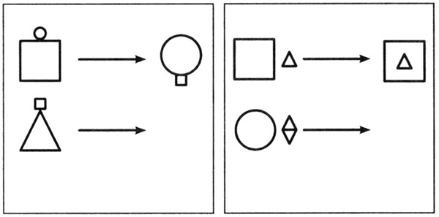

ЗАДАНИЕ № 4 «Реши примеры цепочкой»
Цель :Закрепить вычислительные умения и навыки сложения и вычитания в пределах 10
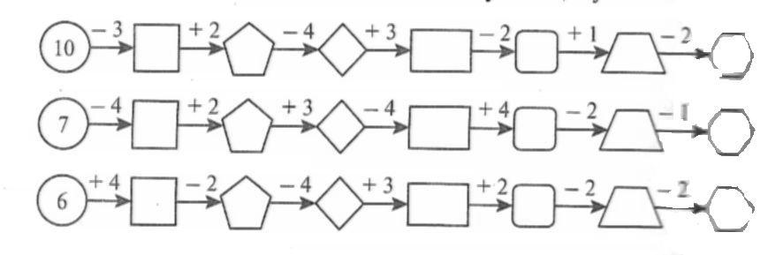 ЗАДАНИЕ № 5
Графический диктант:
Цель: продолжать работу по развитию ориентации на листе бумаги в клетку (активизировать пространственные представления: вверх, вниз, влево, вправо). Диктант выполняется под диктовку взрослого или ребенок самостоятельно копирует изображение.
